
Oppilasagenttitoiminta

- Miten koululla ollaan toteutettu tätä?
- Mitä hyviä toimintatapoja on keksitty?
- Millaisissa asioissa oppilasagentteja on hyödynnetty?
- Mitä vaatii, jotta toiminta saadaan pystyyn?
- Mitä hyötyä meille olisi, jos toteuttaisimme tätä?

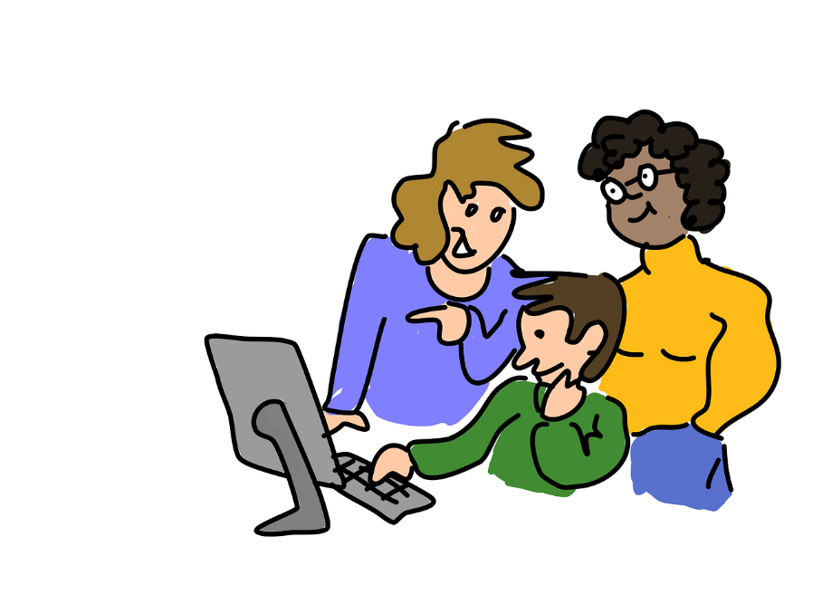
Oman koulun opettajien kouluttaminen

- Missä asioissa on koulutettu, mitkä on koettu tärkeiksi?
- Miten ollaan koulutettu? Kuka on kouluttanut, kuinka monta opettajaa kerralla, millä ajalla?
- Onko opettajille tehty TVT-taitokartoitusta ja onko sitä hyödynnetty? Miten?
- Mitä hyviä toimintatapoja on keksitty?


Pilvipalveluiden hyödyntäminen

- Missä asioissa hyödynnetään pilvipalvelua opettajien kesken?
- Missä asioissa hyödynnetään pilvipalvelua oppilaiden kanssa?
- Mitkä ovat kompastuskivet? Miten niistä voisi selvitä?
- Mitä hyviä toimintatapoja on keksitty?


Ohjelmointiopetus ja ohjelmoinnillisen ajattelun opettaminen

- Minkälaista opetusta aiheesta on ollut ja onko varmistettu jatkumo?
- Onko kaikilla vuosiluokilla?
- Miten toteutettu koululla? Millaiset välineet? Kuka opettaa?
- Mitä hyviä toimintatapoja löydetty eri ikäisille?

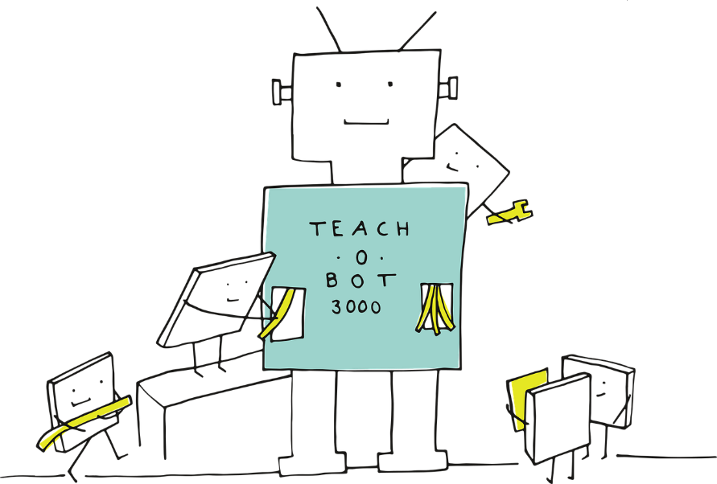
TVT-OPS


- Onko koulussa/kunnassa TVT-OPS?
- Toteutuuko TVT-OPS suunnitellusti?
- Miten pitäisi kehittää?
- Miten sen toteuttaminen on koulussa organisoitu?

Jyväskylän TVT-OPS

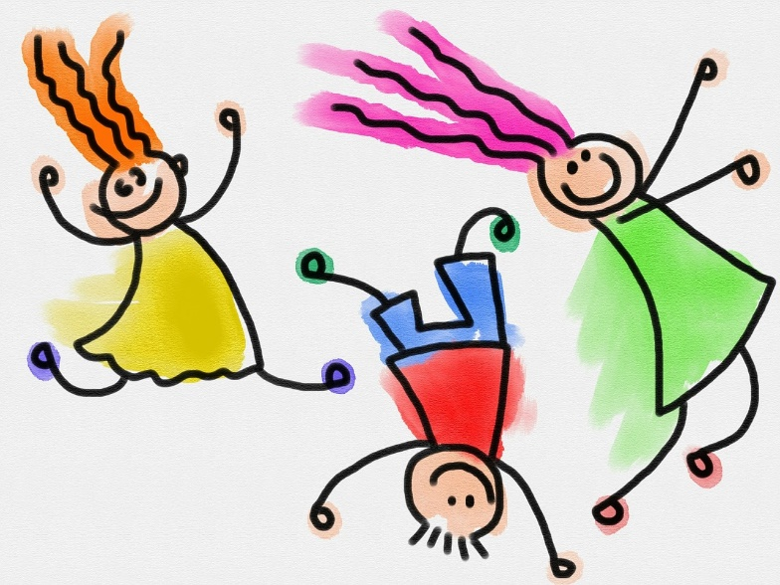
Uuden OPS:n mukainen opetus ja arviointi
- Mitkä ovat uuden OPS:n mukanaan tuomat keskeisimmät muutokset?
- Miten toimintakulttuurin muuttumista on koululla tuettu?
- Mitä hyviä uutta OPS:a tukevia toimintatapoja koululla on?
- Mitä sähköisiä arviointityövälineitä koululla on käytetty?
- Mitkä koetaan suurimmiksi haasteiksi opetuksessa ja arvioinnissa? Onko niissä pystytty tukemaan opettajia? Miten?


Tutortoiminnan kehittäminen
- Miten tutortoimintaa koululla toteutetaan?
- Miten tutortoimintaa on koululla kehitetty?
- Mitä haasteita on ollut ja miten niitä on ratkottu?
- Miten rehtoreiden kanssa on tehty yhteistyötä?
- Miten olette hyödyntäneet tutoropettajaverkostoa?

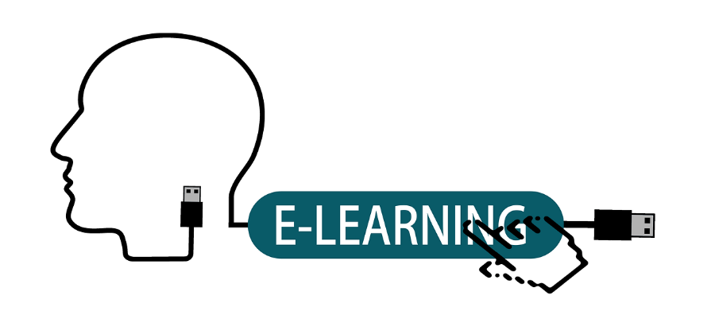
Sähköiset oppimateriaalit ja verkostojen hyödyntäminen

- Mitä sähköisiä oppimateriaaleja koulullanne on käytetty?
- Mitä avoimia materiaaleja koululla on hyödynnetty?
- Mitkä ovat hyväksi havaittuja?
- Mitkä ovat suurimmat esteet käytölle?
- Mitä vaatimuksia laitekannalle, jotta yleistyisi?
- Oletko saanut apua erilaisista verkostoista, esim. Facebook, LinkedIn? Mistä verkostoista?

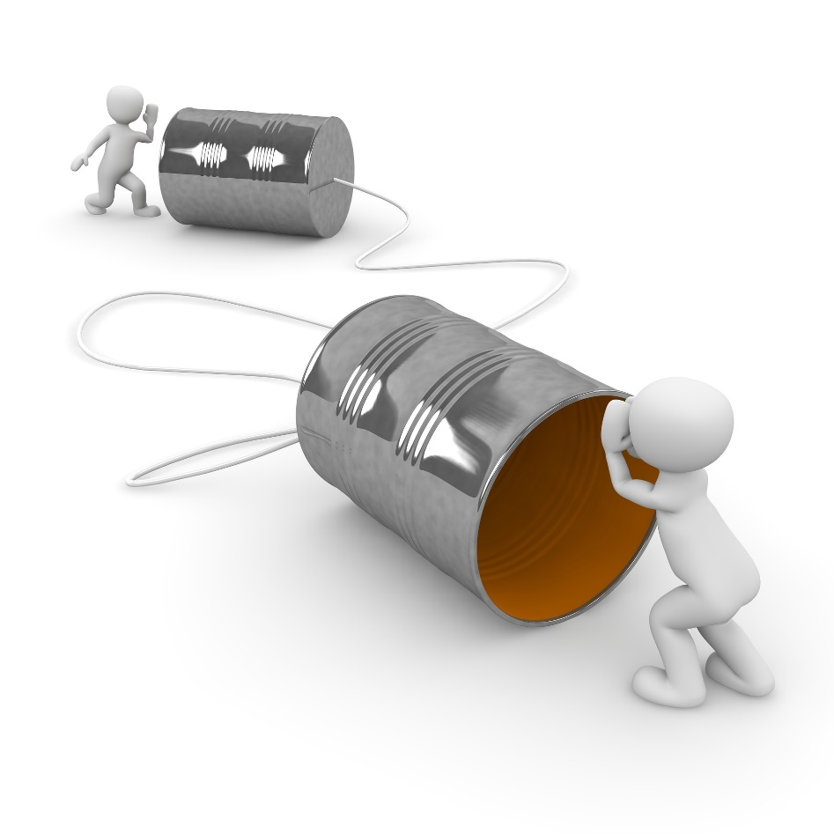
Laitteet ja AV-tekniikka

- Hyviä ja huonoja kokemuksia eri laitetyypeistä? (Esim. WIN, Chromebook, iPad, …)
- Opettajan käytössä olevat laitteet - mitkä ratkaisut ovat toimivia?
- Kokemuksia erilaisista AV-ratkaisuista?
- Kokemuksia erilaisista VR-ratkaisuista?
- Yhteiskäyttölaitteet vs. henkilökohtaiset laitteet? Mitä etuja, hyötyjä, haittoja?
- Miten laitteiden varaaminen/lataaminen jne. on hoidettu?

